武汉市动物园管理处 2023 年部门预算

目 录

第一部分 武汉市动物园管理处概况

一、部门主要职能

二、部门预算单位构成

第二部分 武汉市动物园管理处 2023 年部门预算表

一、部门收支总表

二、部门收入总表

三、部门支出总表

四、财政拨款收支总表

五、一般公共预算支出表(分功能科目，分单位)

六、一般公共预算基本支出表

七、一般公共预算“三公”经费支出表

八、政府性基金预算支出表

九、 国有资本经营预算支出表

十、项目支出情况表

十一、整体支出绩效目标表

十二、项目支出绩效目标表

第三部分 武汉市动物园管理处 2023 年部门预算情况说明 一、收支预算总体安排情况

二、收入预算安排情况

三、支出预算安排情况

四、财政拨款收支预算总体情况

五、一般公共预算支出安排情况

六、一般公共预算基本支出安排情况

七、一般公共预算“三公”经费支出安排情况

八、政府性基金预算支出安排情况

九、 国有资本经营预算支出安排情况

十、项目支出安排情况

十一、其他重要事项的情况说明

第四部分 名词解释

第一部分 武汉市动物园管理处概况

一、部门主要职能

提供休闲场所，丰富人民群众文化生活。动物繁殖与饲养， 濒危动物研究与保护，科普宣传教育；公园设施维护与管理，公 园绿地管理，植物栽培与养护。

二、部门预算单位构成

纳入武汉市园林和林业局 2023 年部门预算编制范围的预算 单位包括本级机关及所属 1 个单位。所属单位包括：武汉市动物 园管理处。

第二部分 武汉市动物园管理处 2023 年部门预算表

表 1.部门收支总表

表 2.部门收入总表

表 3.部门支出总表

表 4.财政拨款收支总表

表 5-1.一般公共预算支出表(分功能科目)

表 5-2.一般公共预算支出表(分单位)

表 6.一般公共预算基本支出表

表 7.一般公共预算“三公”经费支出表

表 8.政府性基金预算支出表

表 9.国有资本经营预算支出表

表 10.项目支出情况表

表 11.整体支出绩效目标表

表 12-1.项目支出绩效目标表

表 12-2.项目支出绩效目标表

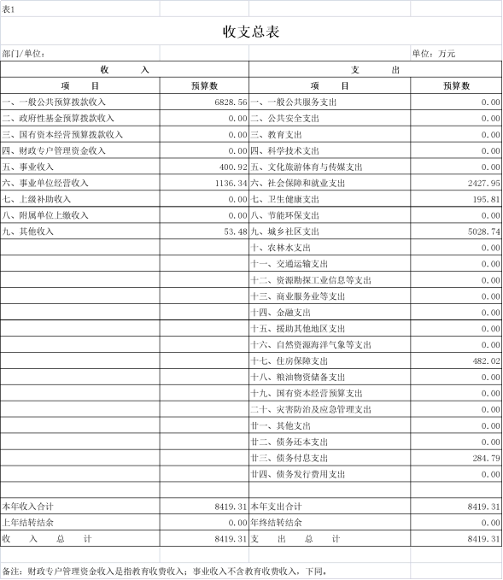

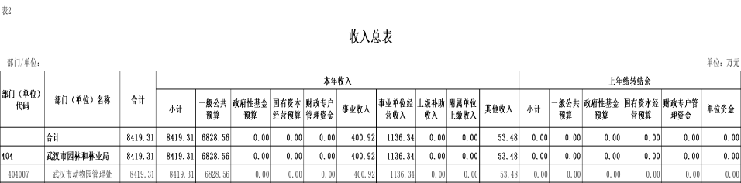

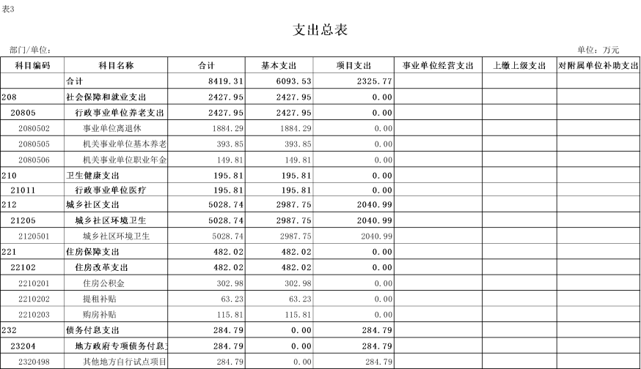

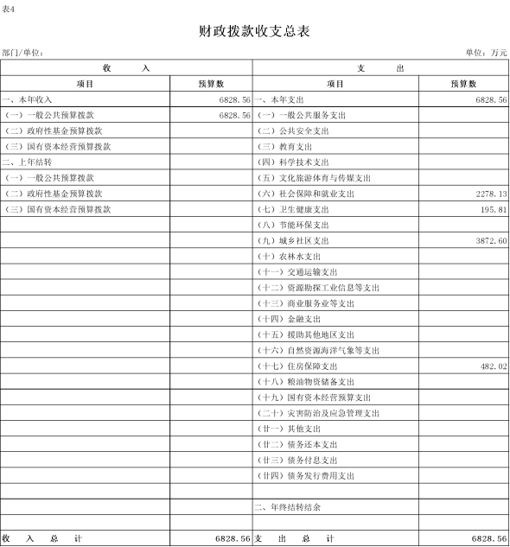

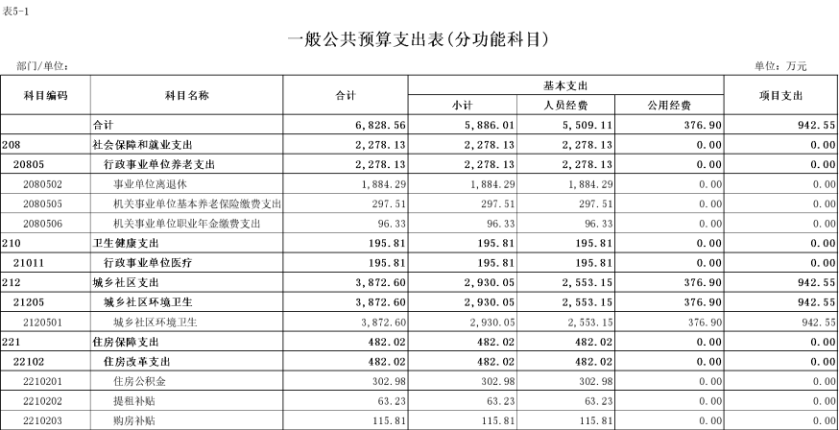

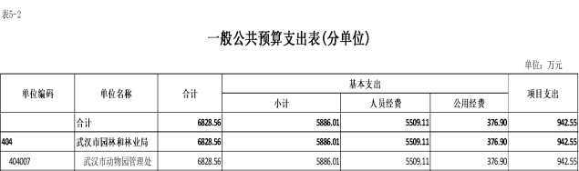

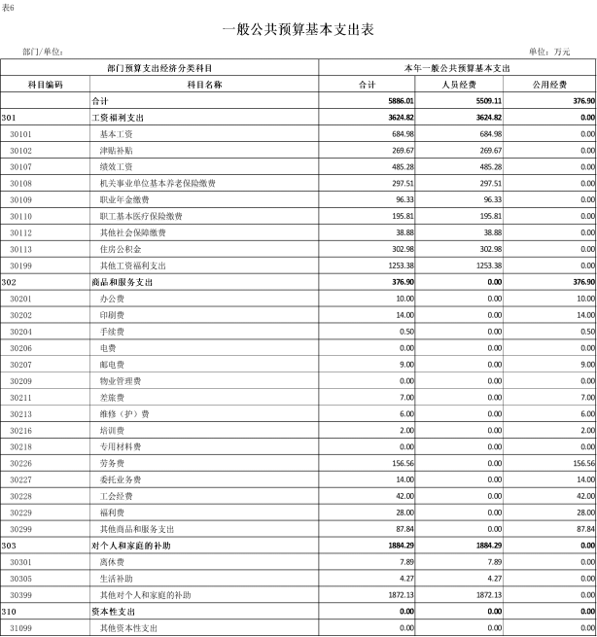

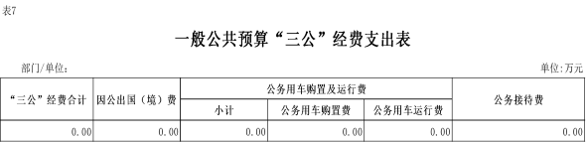

本年度没有使用一般公共预算“三公”经费安排的支出。

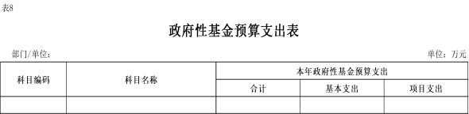

本年度没有使用政府性基金预算拨款安排的支出。

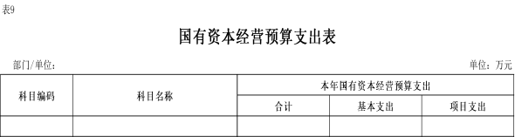

本年度没有使用国有资本经营预算拨款安排的支出。

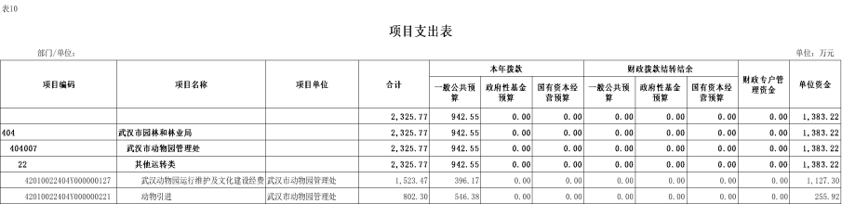

表 11

部门整体支出绩效目标申报表

填报日期： 2022. 11. 17 单位：万元

|  |  |  |  |  |  |  |  |
| --- | --- | --- | --- | --- | --- | --- | --- |
| 部门(单位) 名称 | 武汉市动物园管理处 | | | | | | |
| 填报人 | 李俐文 | | 联系电话 | 13006141242 | | | |
| 部门总体  资金情况 | 总体资金情况 | | | 当年金额 | 占比 | 近两年收支金额 | |
| 2021 年 | 2022 年 |
| 收入 构成 | 财政拨款 | | 6828.56 | 81. 11% | 6799.97 | 6631.87 |
| 财政专户管理资金 | | 0 | 0 | 0 | 0 |
| 单位资金 | | 1590.75 | 18.89% | 6.20 | 211.89 |
| 合 计 | | 8419.31 | 100% | 6806. 17 | 6843.76 |
| 支出 构成 | 人员类项目支出 | | 5658.94 | 67.21% | 5712.83 | 5669.30 |
| 运转类项目支出 | | 434.60 | 5. 16% | 270.20 | 434.60 |
| 特定目标类项目支出 | | 2325.77 | 27.63% | 823. 14 | 739.86 |
| 合 计 | | 8419.31 | 100% | 6806. 17 | 6843.76 |
| 部门职能概述 | 1.提供休闲场所，丰富人民群众文化生活；  2.动物繁育与饲养，濒危动物研究与保护，科普宣传教育；  3.公园设施维护与管理，公园绿地管理，植物栽培与养护。 | | | | | | |
| 年度工作任务 | 1.如期确保综合改造建设工程竣工验收；  2.更新医疗设施设备，提升动物医疗防疫水平，保障动物各项福利； 3.科学谋划开园时间及后续运营管理，努力提升经济效益； 4.打造科普宣传亮点，开展好探馆研学系列科普实践活动，加强舆情监测； 5.根据公园发展需要，制订修改一系列规章制度，加大考核监督力度，促 进精细化管理水平提升；  6.保党建引领发展，扛起担当责任。 | | | | | | |
| 项目支出情况 | 项目名称 | | 支出项目类别 | | 项目 总预算 | 项目本年 度预算 | 项目主要支  出方向和用  途 |
| 动物引进 | | 特定目标类 | | 3959.00 | 802.30 | 动物引进 |
| 动物园运行维护  及文化建设 | | 特定目标类 | | 1523.47 | 1523.47 | 单位运行维护、 科普宣传等支出 |

|  |  |  |  |  |  |  |
| --- | --- | --- | --- | --- | --- | --- |
| 整体绩效 | 长期目标(截至 2024 年) | | | 年度目标 | | |
| 总目标 | 目标：创建全国一流动物园  目标 1：实现环境和设施一流  目标2：实现动物福利一流  目标3：实现服务一流  目标4：实现科普一流  目标 5：实现科研一流 | | | 目标 1：如期确保综合改造建设工程竣工验收。  目标2：更新医疗设施设备，提升动物医疗防疫水平， 保障动物各项福利。  目标3：科学谋划开园时间及后续运营管理，努力提升 经济效益。  目标4：加打造科普宣传亮点，开展好探馆研学系列科 普实践活动，加强舆情监测。 目标5.根据公园发展需要，制订修改一系列规章制度， 加大考核监督力度，促进精细化管理水平提升；  目标6：保党建引领发展，扛起担当责任。 | | |
| 长期目标 1： | 创建全国一流动物园。 | | | | | |
| 长期绩效指标 | 一级 指标 | 二级指标 | 三级指标 | | 指标值 | 指标值确定依据 |
| 产出 指标 | 数量指标 | 动物引进数 量 | | 至 2024 年 引进动物 139 种 1200 头 (只) | 计划数据 |
| 质量指标 | 动物存活率 | | ≥90% | 计划数据 |
| 效益 指标 | 经济效益指标 | 门票收入 (2023 年) | | 1137 万元 | 计划数据 |
| 社会效益指标 | 动物展养水 平 | | 达到全国动物园  一流水平 | 计划数据 |
| 长期目标 2： | 开展野生动物综合保护和相关科学研究，保护生物多样性，为动物提供福利，达到科普 教育目的。 | | | | | |
| 长期绩效指标 | 一级 指标 | 二级指标 | 三级指标 | | 指标值 | 指标值确定依据 |
| 产出  指标 | 数量指标 | 动物品种多 样性 | | 170 种 | 计划数据 |
| 效益  指标 | 生态效益指标 | 提供野生动 物生活环境 | | 符合标准 | 计划数据 |
| 社会效益指标 | 实现人与动 物和谐相处 | | 改善城市风貌 | 计划数据 |
| 长期目标 3： | 按照动物分布地理空间策划展区，设置互动节点和动物主体相关的商业服务空间，提高 游客体验感和参与度。 | | | | | |
| 长期绩效指标 | 一级 指标 | 二级指标 | 三级指标 | | 指标值 | 指标值确定依据 |
| 产出  指标 | 数量指标 | 地理空间展 区 | | 7 大展区 | 计划数据 |
| 效益  指标 | 可持续影响 指标 | 促进公众教 育，引导游客 爱护动物、保 护动物 | | ≥90% | 计划数据 |
| 满意度  指标 | 服务对象 满意度指标 | 各类投诉满 意率 | | ≥95% | 计划数据 |

|  |  |  |  |  |  |  |  |
| --- | --- | --- | --- | --- | --- | --- | --- |
| 年度目标 1： | 完成公园综合改造建设年度投资任务。 | | | | | | |
| 年度绩效指标 | 一级 指标 | 二级指标 | 三级指标 | 指标值 | | | 指标值确定依据 |
| 近两年指标值 | | 预期当年 实现值 |
| 前年 | 上年 |
| 产出 指标 | 数量指标 | 804 个停车位 | 0 | 0 | 804 个 | 计划数据 |
| 数量指标 | 59 栋建筑 新建、改建 | 0 | 0 | 59 栋 | 计划数据 |
| 效益 指标 | 经济效益指标 | 完成建设 投资 | 1 亿元 | 2.4 亿元 | 3.15 亿元 | 计划数据 |
| 年度目标 2： | 做好改造期间动物饲养繁殖及动物救护工作。 | | | | | | |
| 年度绩效指标 | 一级 指标 | 二级指标 | 三级指标 | 指标值 | | | 指标值确定依据 |
| 近两年指标值 | | 预期当年 实现值 |
| 前年 | 上年 |
| 产出 指标 | 数量指标 | 饲养动物 数量 | 721 头 (只) | 584 头 (只) | ≥700 头  (只) | 计划数据 |
| 数量指标 | 动物救护率 | ≥95% | ≥95% | ≥95% | 计划数据 |
| 效益  指标 | 经济效益指标 | 动物死亡率 | ≤8% | ≤8% | ≤8% | 计划数据 |
| 经济效益指标 | 动物救护 存活率 | ≥90% | ≥90% | ≥90% | 计划数据 |
| 年度目标 3： | 做好科普宣传教育活动。 | | | | | | |
| 年度绩效指标 | 一级 指标 | 二级指标 | 三级指标 | 指标值 | | | 指标值确定依据 |
| 近两年指标值 | | 预期当年 实现值 |
| 前年 | 上年 |
| 产出 指标 | 数量指标 | 全年科普图  文推送宣传  活动 | 56 次 | 48 次 | 48 次 | 计划数据 |
| 效益  指标 | 可持续影响 指标 | 促进公众教 育，引导游客 爱护动物、保 护动物 | ≥90% | ≥90% | ≥90% | 计划数据 |

表 12- 1

部门项目申报表(含绩效目标)

申报日期：2022.11.17

单位：万元

|  |  |  |  |  |  |  |
| --- | --- | --- | --- | --- | --- | --- |
| 项目名称 | | 动物引进 | | 项目编码 | 404002-2023-0007 | |
| 项目主管部门 | | 武汉市园林和林业局 | | 项目执行单位 | 武汉市动物园管理处 | |
| 项目负责人 | | 张建新 | | 联系电话 | 13035133273 | |
| 单位地址 | | 武汉市汉阳区动物园路 60 号 | | 邮政编码 | 430050 | |
| 项目属性 | | 持续性项目 | | | | |
| 支出项目类别 | | 其他运转类 | | | | |
| 起始年度 | | 2023 年度 | | 终止年度 | 2023 年度 | |
| 项目立项依据 | | 《市发展改革委关于武汉动物园综合改造一期工程初步设计的批复》 (武 发改审批服务【2020】244 号) 、《武汉动物园动物引进项目事前绩效评估 报告》 | | | | |
| 项目实施方案 | |  | | | | |
| 项目总预算 | | 3959 万元 | | 项目当年预算 | 802.3 万元 | |
| 项目前两年预算及当年 预算变动情况 | | 新增项目 | | | | |
| 项目资金来源 | | 来源项目 | | | 金额 | |
| 合计 | | | 802.30 | |
| 一般公共预算财政拨款 | | | 546.38 | |
| 其中： 申请当年预算拨款 | | | 546.38 | |
| 政府性基金预算财政拨款 | | |  | |
| 财政专户管理资金 | | |  | |
| 单位资金 | | | 255.92 | |
| 其中：使用上年度财政拨款结转 | | |  | |
| 项目支出明细测算 | | | | | | |
| 项目活动 | 活动内容  表述 | 支出经济  分类 | 金额 | 测算依据及说明 | | 备注 |
| 合计 |  |  | 802.30 |  | |  |
| 动物引进 |  |  | 802.30 | 《武汉动物园动物引进项目事前 绩效评估报告》 | |  |

|  |  |  |  |  |  |  |  |  |  |  |  |  |  |
| --- | --- | --- | --- | --- | --- | --- | --- | --- | --- | --- | --- | --- | --- |
| 项目采购 | | | | | | | | | | | | | |
| 品名 | | | 数量 | | | | 金额 | | | | | | |
| 动物引进项目 | | | 1 批 | | | | 802.30 | | | | | | |
| 项目绩效总目标 | | | | | | | | | | | | | |
| 名称 | | | 目标说明 | | | | | | | | | | |
| 动物引进项目 | | | 通过引进动物，将动物园作为开展野生动物综合保护和相关科学研究的专类 公园和保护生物多样性的示范场所，为动物提供福利和达到科普教育的目 标。 | | | | | | | | | | |
| 长期绩效目标表 | | | | | | | | | | | | | |
| 目标名称 | 一级指标 | | | 二级指标 | | 三级指标 | | | 指标值 | | | 指标值确定依据 | |
| 长期绩效目标 | 产出指标 | | | 数量指标 | | 动物引进品种 | | | ≥139 种 | | | 计划数据 | |
| 质量指标 | | 动物死亡率 | | | ≤8% | | | 计划数据 | |
| 效益指标 | | | 可持续影响 指标 | | 促进公众教育，引导 游客爱护动物、保护 动物 | | | ≥90% | | | 计划数据 | |
| 满意度指标 | | | 服务对象满 意度指标 | | 各类投诉满意率 | | | ≥95% | | | 计划数据 | |
| 年度绩效目标表 | | | | | | | | | | | | | |
| 目标名称 | | 一级指标 | | | 二级指标 | 三级  指标 | | 指标值 | | | | | 指标值  确定依  据 |
| 前年 | | 上年 | 预计当年 实现 | |
| 年度绩效目标 | | 产出指标 | | | 数量指标 | 动物引进 品种 | | 1 种 | | 5 种 | ≥21 种 | | 计划数据 |
| 质量指标 | 动物死亡率 | | ≤8% | | ≤8% | ≤8% | | 计划数据 |
| 动物治愈率 | | ≥80% | | ≥80% | ≥80% | | 计划数据 |
| 时效指标 | 动物治疗 及时性 | | 半小时内 响应 | | 半小时内 响应 | 半小时内 响应 | | 计划数据 |
| 效益指标 | | | 可持续影 响指标 | 促进公众教  育，引导游客  爱护动物、保  护动物 | | ≥90% | | ≥90% | ≥90% | | 计划数据 |
| 满意度  指标 | | | 服务对象  满意度指  标 | 各类投诉满 意率 | | ≥95% | | ≥95% | ≥95% | | 计划数据 |

表 12-2

部门项目申报表(含绩效目标)

申报日期：2022.11.17

单位：万元

|  |  |  |  |  |  |  |
| --- | --- | --- | --- | --- | --- | --- |
| 项目名称 | | 武汉动物园运行维护 及文化建设经费 | | 项目编码 | 2022-404007-01 | |
| 项目主管部门 | | 武汉市园林和林业局 | | 项目执行单位 | 武汉市动物园管理处 | |
| 项目负责人 | | 张建新 | | 联系电话 | 13035133273 | |
| 单位地址 | | 武汉市汉阳区动物园 路 60 号 | | 邮政编码 | 430050 | |
| 项目属性 | | 持续性项目 | | | | |
| 支出项目类别 | | 其他运转类 | | | | |
| 起始年度 | | 2023 年度 | | 终止年度 | 2023 年度 | |
| 项目立项依据 | | 1.聚焦重点、突出亮点，围绕公园日常工作，全方位、深层次展开 宣传报道，做好重大舆情引导和应对。2.保障野生动物饲料供应， 做好卫生防疫、疾病治疗工作，开展动物科学研究课题，降低动物 发病率及死亡率，提高动物福利。3.维护园区基础设施，做好园区 环境卫生及绿化养护工作。4.加强安全保卫工作，保障园区改造顺 利进行。 | | | | |
| 项目实施方案 | | 加强绩效监控，及时反馈，推进绩效目标完成，保证改造期间公园 正常运转，为开园做好准备。 | | | | |
| 项目总预算 | | 1523.47 | | 项目当年 预算 | 1523.47 | |
| 项目前两年预算及  当年预算变动情况 | | 1.2021 年预算金额 823. 14 万元。2.2022 年预算金额 739.86 万元。 3.2023 年预算金额 2325.77 万元。因前两年公园开始闭园改造，只 保证基本运转，2023 年力争下半年开门营业，故 2023 年项目预算 较前两年有所增加。 | | | | |
| 项目资金来源 | | 来源项目 | | | 金额 | |
| 合计 | | | 1523.47 | |
| 一般公共预算财政拨款 | | | 396. 17 | |
| 其中： 申请当年预算拨款 | | | 396. 17 | |
| 政府性基金预算财政拨款 | | |  | |
| 财政专户管理资金 | | |  | |
| 单位资金 | | | 1127.3 | |
| 其中：使用上年度财政拨款结转 | | | 1523.47 | |
| 项目支出明细测算 | | | | | | |
| 项目活动 | 活动内容  表述 | 支出经济  分类 | 金额 | 测算依据及说明 | | 备注 |
| 合计 |  |  | 1523.47 |  | |  |
| 水费 | 单位使用水费 | 30205 | 89.00 | 根据单位年使用量测算 | | 水费 |

|  |  |  |  |  |  |  |  |  |  |  |  |  |  |  |  |  |  |
| --- | --- | --- | --- | --- | --- | --- | --- | --- | --- | --- | --- | --- | --- | --- | --- | --- | --- |
| 电费 | 单位使用电费 | | | | | 30206 | | | 120. 19 | | 根据单位年使用量测算 | | | | | | 电费 |
| 物业管理费 | 外包服务费 | | | | | 30209 | | | 322.00 | | 根据团园期间实际需维护的保 洁绿化面积等，按照定额测算 | | | | | | 物业管理费 |
| 维修费 | 单位小型维修 | | | | | 30213 | | | 11.50 | | 消防及零星维修费用 | | | | | | 维修费 |
| 专用材料费 | 动物饲养及医疗费 | | | | | 30218 | | | 340.00 | | 根据动物存栏数估算饲养费用， 包含动物饲料、医疗防疫等。 | | | | | | 专用材料费 |
| 专用燃料费 | 动物取暖费用 | | | | | 30225 | | | 40.00 | | 每年 11 月至次年 4 月期间部分 动物需保暖，使用天然气供暖。 | | | | | | 专用燃料费 |
| 利息 | 政府债利息支出 | | | | | 30701 | | | 284.78 | | 按政府债发行额度乘财政核定 利率 | | | | | | 利息 |
| 其他 | 策划及其他费用 | | | | | 30299 | | | 316.00 | | 科普文化宣传及其他费用 | | | | | | 其他 |
| 项目采购 | | | | | | | | | | | | | | | | | |
| 品名 | | | | 数量 | | | | | | 金额 | | | | | | | |
| 动物饲料采购及配送 | | | | 1 批 | | | | | | 320 | | | | | | | |
| 项目绩效总目标 | | | | | | | | | | | | | | | | | |
| 名称 | | | | 目标说明 | | | | | | | | | | | | | |
| 武汉动物园运行维护 及文化建设经费 | | | | 围绕公园日常工作，提高野生动物饲养管理水平，保障动物疾病防疫治疗，开 展动物科学课题研究及动物科普宣传保护活动。落实安全生产主体责任，强化 安全生产管理，加强安全保卫工作，维护园区基础设施设备完好，做好绿化养 护及环境卫生保洁工作，加强干部职工各项培训，提高管理及业务能力。 | | | | | | | | | | | | | |
| 长期绩效目标表 | | | | | | | | | | | | | | | | | |
| 目标名称 | | | 一级指标 | | | 二级指标 | | 三级指标 | | | | 指标值 | | | 指标值确定依据 | | |
| 长期绩效目标 | | | 效益指标 | | | 可持续影响 指标 | | 促进公众教育，引导游 客爱护动物、保护动物 | | | | | ≥90% | | 计划数据 | | |
| 满意度指标 | | | 服务对象满 意度指标 | | 各类投诉满意率 | | | | | ≥95% | | 计划数据 | | |
| 年度绩效目标表 | | | | | | | | | | | | | | | | | |
| 目标名称 | | 一级指标 | | | 二级指标 | | 三级  指标 | | | | 指标值 | | | | | 指标值  确定依  据 | |
| 前年 | | 上年 | 预计当年 实现 | |
| 年度绩效目标 | | 产出指标 | | | 数量指标 | | 全年科普图文 推送宣传活动 | | | | 56 次 | | 48 次 | 48 次 | | 计划数据 | |
| 公园面积 | | | | 970 亩 | | 970 亩 | 970 亩 | | 计划数据 | |
| 饲养动物数量 | | | | 721 头  (只) | | 584 头 (只) | ≥700 头  (只) | | 计划数据 | |
| 全年动物驱虫 | | | | 2 次 | | 2 次 | 2 次 | | 计划数据 | |
| 质量指标 | | 安全事故 | | | | 0 | | 0 | 0 | | 计划数据 | |
| 消防器材更新 | | | | 100% | | 100% | 100% | | 计划数据 | |
| 动物死亡率 | | | | ≤8% | | ≤8% | ≤8% | | 计划数据 | |
| 时效指标 | | 动物治疗及时 性 | | | | 半小时内 响应 | | 半小时 内响应 | 半小时内响 应 | | 计划数据 | |

|  |  |  |  |  |  |  |  |
| --- | --- | --- | --- | --- | --- | --- | --- |
|  |  |  | 维护响应时间 | 24 小时 | 24 小时 | 24 小时 | 计划数据 |
| 效益指标 | 社会效益 指标 | 闭园改造投资 额 | 1 亿 | 2.4 亿 | 3. 15 亿 | 计划数据 |
| 促进公众教育， 引导游客爱护  动物、保护动物 | ≥90% | ≥90% | ≥90% | 计划数据 |
| 满意度指标 | 服务对象满 意度指标 | 投诉回复率 | 100% | 100% | 100% | 计划数据 |

第三部分 武汉市动物园管理处 2023 年部门预算情况说明

一、收支预算总体安排情况

按照综合预算的原则，武汉市动物园管理处所有收入和 支出均纳入部门预算管理。

收入包括：一般公共预算财政拨款收入、事业收入、事 业单位经营收入、其他收入。支出包括：社会保障和就业支 出、卫生健康支出、城乡社区支出、住房保障支出、债务付 息支出。2023 年收支总预算 8419.31 万元，比 2022 年预算 增加 1575.55 万元，增长 23.02% ，主要是因为去年公园闭 园改造，只保证基本运转，2023 年年底前力争能开园，相 应的公园运行维护费用 、动物引进费用增加 ，导致 2023 年整体预算有所增加。

二、收入预算安排情况

2023 年收入预算 8419.31 万元，其中：一般公共预算财 政拨款收入 6828.56 万元，占 81. 11%；事业收入 400.92 万元， 占 4.76%；事业单位经营收入 1136.34 万元， 占 13.50 %；其 他收入 53.48 万元， 占 0.63%。

三、支出预算安排情况

2023 年支出预算 8419.31 万元，其中：基本支出 6093.53 万元， 占 72.38%；项目支出 2325.77 万元， 占 27.62%。

四、财政拨款收支预算总体情况

2023 年财政拨款收支总预算 6828.56 万元。收入包括：一 般公共预算财政拨款本年收入 6828.56 万元、上年结转 0 万元。

支出包括：社会保障和就业支出 2278. 13 万元、卫生健康支 出 195.81 万元、城乡社区支出 3872.60 万元、住房保障支出 482.02 万元。

五、一般公共预算支出安排情况

( 一) 一般公共预算拨款规模变化情况。

2023 年一般公共预算拨款 6828.56 万元。其中：( 1)本年 预算 6828.56 万元， 比 2022 年预算增加 196.69 万元，增长 2.97%，主要是 2023 年年底前力争能开园，相应的公园运行 维护费用、动物引进费用增加；(2)上年结转 0 万元。

(二) 一般公共预算拨款结构情况。

基本支出 5886.01 万元， 占 86.20% ，其中： 人员经费 5509. 11 万元，公用经费 376.90 万元；项目支出 942.55 万元， 占 13.80%。

(三) 一般公共预算拨款具体使用情况。

1.社会保障和就业支出(类)行政事业单位养老支出(款) 事业单位离退休(项)：2023 年度该项预算为 1884.29 万元， 2022 年度该项预算为 1815.45 万元，比 2022 年预算增加 68.84

万元，增长3.79% ，是因为在职人员转退休，退休人员增加。

2.社会保障和就业支出(类)行政事业单位养老支出(款) 机关事业单位基本养老保险缴费支出(项)：2023 年度该项预 算为 297.51 万元，2022 年度该项预算为 253.90 万元，比 2022 年预算增加 43.61 万元，增长 17.18% ，是因为按照政策规定 上调养老保险基数而引起的增长。

3.社会保障和就业支出(类)行政事业单位养老支出(款)

机关事业单位职业年金缴费支出(项)：2023 年度该项预算为 96.33 万元，2022 年度该项预算为 97.26 万元， 比 2022 年预

算减少 0.93 万元，下降 0.96%。

4.卫生健康支出(类)行政事业单位医疗(款)：2023 年度该 项预算为 195.81 万元，2022 年度该项预算为 171.90 万元， 比 2022 年预算增加 23.91 万元，增长 13.91% ，是因为按照政 策规定上调在职人员医疗保险基数而引起的增长。

5. 城乡社区支出(类)城乡社区环境卫生(款)城乡社区环 境卫生(项)：2023 年度该项预算为 3872.60 万元，2022 年度 该项预算为 3709.70 万元， 比 2022 年预算增加 162.9 万元， 增长4.39%，是因为基本支出中人员经费因在职人员减少经费 下降，公用经费也有所下降，但是项目支出因今年有动物引 进费用而增长较多。

6.住房保障支出(类)住房改革支出(款)住房公积金(项)： 2023 年度该项预算为 302.98 万元 ，2022 年度该项预算为 358.58 万元， 比 2022 年预算减少 55.60 万元，下降 15.51% ， 是因为在职人员转退休，住房公积金支出减少。

7. 住房保障支出(类)住房改革支出(款)提租补贴(项)： 2023 年度该项预算为 63.23 万元，2022 年度该项预算为 75.55 万元，比 2022 年预算减少 12.32 万元，下降 16.31 % ，是因为 在职人员转退休，提租补贴支出减少。

8. 住房保障支出(类)住房改革支出(款)购房补贴(项)：

2023 年度该项预算为 115.81 万元 ，2022 年度该项预算为

149.53 万元， 比 2022 年预算减少 33.72 万元，下降 22.55%，

是因为部分职工领取购房补贴年限已到，领取购房补贴的人 员减少，而且 2023 年在职转退休人员较多。

六、一般公共预算基本支出安排情况

2023 年一般公共预算基本支出 5886.01 万元，其中：

(一)人员经费 5509. 11 万元，包括：

工资福利支出 3624.82 万元，主要用于：基本工资、津 贴补贴、绩效工资、机关事业单位基本养老保险缴费、职业 年金缴费、职工基本医疗保险缴费、其他社会保障缴费、住 房公积金、其他工资福利支出等。

对个人和家庭的补助 1884.29 万元，主要用于：离休费、

生活补助、其他对个人和家庭补助支出等。

(二) 公用经费 376.90 万元，主要用于：办公费、印刷费、 手续费、邮电费、差旅费、维修(护)费、培训费、劳务费、 委托业务费、工会经费、福利费、其他商品和服务支出等。

七、一般公共预算“三公”经费支出安排情况

2023 年没有使用一般公共预算“三公”经费安排的支出。

八、政府性基金预算支出安排情况

2023 年没有使用政府性基金预算拨款安排的支出。

九、国有资本经营预算支出安排情况

2023 年没有使用国有资本经营预算拨款安排的支出。

十、项目支出安排情况

2023 年项目支出 2325.77 万元，其中：一般公共预算本

年拨款 942.55 万元、结转结余 0 万元，单位资金 1383.22 万 元。具体使用情况如下：

动物引进项目 802.30 万元，主要用于动物引进。

武汉动物园运行维护及文化建设项目 1523.47 万元，主 要用于动物引进、动物饲料及取暖费用、维持公园正常运转 发生的保安、保洁和绿化服务费用、水电费及动物医疗救护、 科普宣传及债务付息等费用。

十一、其他重要事项的情况说明

(一)机关运行经费情况

2023 年没有机关运行经费支出。

(二)政府采购预算情况

2023 年政府采购预算支出合计 1119.78 万元。包括：货物 类 867.78 万元，服务类 252.00 万元。

(三)政府购买服务预算安排情况

2023 年没有政府购买服务支出。

(四)国有资产占有使用情况

截至 2022 年 12 月 31 日， 占有使用国有资产 45103.48 万元，包括有形资产和无形资产。主要实物资产为： 房屋 6566.2 平方米，一般公务用车 3 辆、特种专业技术用车 5 辆、 其他用车2 辆，单位价值 50 万元(含)以上通用设备 0 台(套)， 单价 100 万元(含)以上专用设备 0 台(套) 。2022 年新增国有 资产 26336.92 万元，主要为： 固定资产增加 449.62 万元，改

造形成的在建工程增加 25887.30 万元。

(五)预算绩效管理情况

2023 年，预算支出 8419.31 万元全面实施预算绩效目标 管理。设置了整体支出绩效目标、2 个一级项目支出绩效目

标。 同时，拟对 2022 年部门整体支出及项目支出开展绩效 评价，评价结果依法公开。

第四部分 名词解释

(一)一般公共预算财政拨款收入：指市级财政一般公共 预算当年拨付的资金。

(二)事业收入：指事业单位开展专业业务活动及辅助活 动所取得的收入。

(三)事业单位经营收入：指事业单位在专业业务活动及 其辅助活动之外开展非独立核算经营活动取得的收入。

(四)其他收入：指预算单位除财政拨款收入、事业收入、

事业单位经营收入 、上级补助收入等以外的收入。

(五)本部门使用的主要支出功能分类科目 (项级) ：

1.社会保障和就业支出(类)行政事业单位养老支出(款) 事业单位离退休(项)：反映事业单位开支的离退休经费。

2.社会保障和就业支出(类)行政事业单位养老支出(款) 机关事业单位基本养老保险缴费支出(项)：反映机关事业单 位实施养老保险制度由单位缴纳的基本养老保险费支出。

3.社会保障和就业支出(类)行政事业单位养老支出(款) 机关事业单位职业年金缴费支出(项)：反映机关事业单位实 施养老保险制度由单位实际缴纳的职业年金支出。

4.卫生健康支出(类)行政事业单位医疗(款)：反映财政部 门安排的事业单位基本医疗保险缴费经费，未参加医疗保险 的事业单位的公费医疗经费，按国家规定享受离休人员待遇

的医疗经费。

5. 城乡社区支出(类)城乡社区环境卫生(款)城乡社区环

境卫生(项)：反映城乡社区道路清扫、垃圾清运与处理、公 厕建设与维护、园林绿化等方面的支出。

6.住房保障支出(类)住房改革支出(款)住房公积金(项)： 反映行政事业单位按人力资源和社会保障部、财政部规定的

基本工资和津贴补贴以及规定比例为职工缴纳的住房公积金。

7.住房保障支出(类)住房改革支出(款)提租补贴(项)：反 映按房改政策规定的标准，行政事业单位向职工(含离退休人 员)发放的租金补贴。

8.住房保障支出(类)住房改革支出(款)购房补贴(项)：反 映按房改政策规定，行政事业单位向符合条件职工(含离退休 人员) 、军队(含武警)向转役复员离退休人员发放的用于购买 住房的补贴。

9. 债务付息支出(类)地方政府专项债务付息支出(款)其 他地方自行试点项目收益专项债券付息支出(项)：反映地方 政府以自行试点项目收益专项债券项目对应政府性基金收 入、专项收入安排的专项债券付息支出。

(六)基本支出：指为保障机构正常运转、完成日常工作 任务而发生的人员支出和公用支出。

(七)项目支出：指在基本支出之外为完成特定的行政任 务和事业发展目标所发生的支出。

备注：本报告中金额转化为万元时，四舍五入可能存在尾差。